ГЛАВА 19

Порядок выполнения конкретных видов авиационных работ

Содержание
19.1. Общие правила выполнения авиационных работ | 19.3
19.2. Обеспечение авиационных работ | 19.5
19.3. Требования техники безопасности при выполнении авиационных работ | 19.5
19.4. Порядок выполнения воздушных съемок на беспилотных воздушных судах | 19.6
19.5. Порядок выполнения лесоавиационных работ на беспилотных воздушных судах | 19.14
19.6. Порядок выполнения поисково-спасательных и аварийно-спасательных работ на беспилотных воздушных судах | 19.19
19.7. Порядок выполнения аэровизуальных полетов на беспилотных воздушных судах | 19.25

19.1. общие правила выполнения авиационных работ

Организация и выполнение полетов по различным видам авиационных работ осуществляется в соответствии с требованиями Воздушного кодекса Российской Федерации, Федеральных правил использования воздушного пространства Российской Федерации, утв. Постановлением Правительства РФ от 11.03.2010 №138, ФАП - 494, утв. Приказом Минтранса России от 19.11.2020 № 494, PПП эксплуатанта.
В соответствии с перечнем ФАП-494 ЭКСПЛУАТАНТ выполняет следующие виды авиационных работ:
Воздушные съемки:
а) аэросъемочные работы;
б) аэрофотосъемочные работы;
в) телевизионные и киносъемочные работы.
Лесоавиационные работы:
а) авиационную охрану лесов;
б) обследование и учет лесов;
в) обслуживание организаций лесоохраны и лесопользования.
Поисково-спасательные и аварийно-спасательные работы.
Аэровизуальные полеты:
а) воздушное наблюдение;
д) обследование сухопутных и водных путей транспортировки различных объектов, путей миграции птиц и животных;
е) контроль дорожного движения, района проведения массовых мероприятий;
ж) ледовые наблюдения на водном объекте и контроль за ледовой обстановкой;
з) наблюдение и контроль в районах наводнений и стихийных бедствий.
и) воздушное патрулирование:
- трубопроводов;
- линий электропередачи;
- прибрежных районов;
- пограничных районов.
к) сопровождение объектов:
- проводка судов во льдах;
- сопровождение движущихся объектов.
ЭКСПЛУАТАНТ выполняет авиационные работы на БВС, выполняя взлет и посадку с неподготовленных площадок, которые подбираются по требованиям, указанным в РЛЭ конкретного типа БВС.
Экипаж, выполняющий авиационные работы, должен иметь подготовку, соответствующему виду выполняемых работ.
Авиационные работы выполняются в фактических метеорологических условиях, соответствующих виду работ и ограничениям летно-технических характеристик БВС.
Перед началом работ, а также в процессе их выполнения, командир БВС обязан иметь информацию о погоде в районе выполнения авиационной работы.
Организация использования воздушного пространства при выполнении авиационных работ осуществляется в соответствии с ФАП-138 и настоящим PПП.
При выполнении авиационных работ заместитель генерального директора по эксплуатации (руководитель обособленного подразделения) составляет план работы на месяц. На основании данного плана экипаж ежедневно (в дни полётов) оформляет полётное задание.
Полеты на авиационных работах выполняются в соответствии с заданием на полет.
ЗАПРЕЩАЕТСЯ выполнять полеты, не связанные с производственными целями.
Во время выполнения полетов рядом с рабочим местом командира БВС могут находиться представители заказчика для контроля выполнения работ и оперативного получения информации.
При выполнении полетов экипаж БВС должен быть постоянно доступен для телефонной связи с диспетчером ОВД, в районе ответственности которого он находится. Так же у экипажей, выполняющих полеты в пределах прямой визуальной видимости, должны быть радиостанции авиационного диапазона, настроенные на частоту района УВД.
При задержках вылета БВС более, чем на 20 минут после расчётного времени согласно плану полета, командир БВС должен своевременно уведомить орган ОВД о переносе вылета.
После взлета БВС и завершении полетов командир БВС обязан по телефону доложить в РегЦ EC ОрВД о фактическом времени начала и окончания полетов.
Ответственные лица и специалисты служб, отделов и подразделений Общества организующие полеты по авиационным работам в отрыве от основной базы, обязаны обеспечить:
а) организацию работы в соответствии с требованиями нормативных документов, руководств и инструкций по видам работ;
б) нормальные бытовые условия и отдых экипажей.
Руководящий состав: директор по организации летной работы, руководитель отдела безопасностью полетов, организующих выполнение авиационных работ, должны обеспечивать постоянный и систематический контроль за организацией и выполнением работ, соблюдением экипажами правил полётов. Целью контроля является устранение недостатков в организации, обеспечении и выполнении работ в соответствии с требованиями нормативных документов, регламентирующих выполнение полётов, требований технического задания на выполнение работ.

19.2. обеспечение авиационных работ

19.2.1. метеорологическое обеспечение

Метеорологическая информация, предназначенная для обеспечения экипажей БВС перед вылетом, включает сведения о скорости и направлении ветра, температуре воздуха на высотах, об опасных явлениях погоды по маршруту полета, метеорологические сводки, прогнозы по району выполнения авиационных работ, которыми располагает метеорологический орган.
На основе анализа имеющейся метеорологической информации командир БВС принимает решение на выполнение полета (выполнение авиационных работ).
При выполнении полета командир БВС постоянно контролирует непрерывно поступающую с борта БВС фактическую информацию о скорости и направлении ветра, а также наличии обледенения в целях принятия решения о продолжении или прекращении работ.

19.2.2. аэронавигационное обеспечение

Аэронавигационное обеспечение имеет целью своевременное предоставление экипажу БАС аэронавигационной информации.
Документами аэронавигационной информации, являются:
- сборники аэронавигационной информации;
- аэронавигационные карты;
- листы предупреждений, поправки, извещения, HOTAM и др.
Получение аэронавигационной информации осуществляется из официальных источников (ФГУП «ЦАИ» и 3AO «МАНЦ «АВИАКОМИНФО»), а также с сайта fpln.ru или с использованием сервиса Российской авиации общего назначения «Структура воздушного пространства».

19.3. требования техники безопасности при выполнении авиационных работ

При выполнении полетов действия членов экипажа БВС должны быть в строгом соответствии с требованиями руководства по летной эксплуатации (руководство по эксплуатации) данного типа БВС.
Члены экипажа должны уметь оказать первую помощь пострадавшим при несчастных случаях, пользоваться медицинской аптечкой. В случае заболевания, плохого самочувствия, недостаточного предполетного отдыха члены экипажа обязаны доложить о своем состоянии командиру БВС и обратиться за медицинской помощью.
В случае присутствия во время выполнения полетов БВС представителя Заказчика, он должен пройти инструктаж от командира БВС, касающегося поведения и места нахождения на всех этапах полета, и беспрекословно выполнять его указания
При присутствии групп представителей во время выполнения полетов Заказчик обязан назначить старшего из их числа, который несет ответственность за порядок во время выполнения полета.
Если с членом экипажа произошел несчастный случай, то ему необходимо оказать первую помощь и, при необходимости, доставить в лечебное учреждение, а также сообщить о случившемся в установленном порядке для организации расследования этого случая в соответствии с действующим Положением о расследовании и учете несчастных случаев в ЭКСПЛУАТАНТ.
Члены экипажа должны соблюдать установленный для них режим рабочего времени и времени отдыха: нормы полетного времени, предполетного и послеполетного отдыха.
Для предупреждения возможности возникновения пожаров и взрывов члены экипажа должны сами соблюдать требования пожаро и взрывобезопасности и не допускать нарушений со стороны представителей заказчика (не курить вблизи пункта управления полета, не пользоваться открытым огнем и т.п.).

19.4. порядок выполнения воздушных съемок на БЕСПИЛОТНЫХ ВОЗДУШНЫХ СУДАХ

19.4.1. общие положения

ЭКСПЛУАТАНТ по виду авиационных работ «воздушные съемки» выполняет:
а) аэросъемочные работы;

б) аэрофотосъемочные работы;
в) телевизионные и киносъемочные работы.
Аэросъёмочные работы ЭКСПЛУАТАНТ проводятся с целью дистанционного зондирования земли с БВС, оборудованного одной или несколькими съемочными системами (приёмниками информации), которые работают в различных диапазонах спектра электромагнитных волн: телевизионных, тепловизионных, многозональных, лазерных сканирующих систем.
Телевизионные и киносъемочные работы ЭКСПЛУАТАНТ проводятся с целью осуществления видеозаписи объекта съемки на цифровой носитель с заданных по участкам направлений, на установленной скорости и высоте полета с БВС, оборудованного цифровой видеокамерой.
Полеты на воздушные съемки выполняются в соответствии с требованиями нормативно-правовых актов, указанных в Главе 1 PПП.
Полеты на воздушную съемку могут осуществляться только после получения разрешений от уполномоченных органов в соответствии с "Инструкцией по определению и обеспечению секретности топографо-геодезических, картографических, гравиметрических, аэросъемочных материалов и материалов космических съемок на территории СССР" (СТГМ-90) и Дополнения
к инструкции "Об особенностях производства аэросъемочных работ в районах особо важных или особорежимных промышленных и режимных военных объектов" (ПAPO-90). Получение разрешений на выполнение воздушной съемки осуществляется отделом диспетчерского обеспечения полетов.
При выполнении полетов на воздушную съемку командир воздушного судна несет ответственность за выполнение их строго в границах разрешенных участков, за точность выдерживания заданной высоты полета, соблюдение режима полета, точность прокладки съемочных маршрутов в соответствии с условиями договора, а также за качество работы съемочной аппаратуры и результаты воздушной съемки.
Все полеты на воздушную съемку выполняются на основании Договоров с организациями по Программам выполнения работ, схемам установленных маршрутов и планам полетов на месяц (отдельным заявкам), утвержденными Заказчиком.

19.4.2. технологические нормативы и технологические процессы

При выполнении воздушных съемок на пункте управления полетами БВС может находиться представитель Заказчика для контроля хода работ и оперативного принятия решения при выявлении нарушений на объектах съемки.
Полеты по выполнению воздушных съемок в равнинной и холмистой местности разрешается выполнять при метеоусловиях, соответствующих заданию на полет, но не хуже, чем: высота нижней границы облачности 150 м, горизонтальная видимость 2000 м и ночью при метеоусловиях не хуже: Нобл=150 м, горизонтальная видимость 2000 м.
При полетах в горной местности необходимо придерживаться склонов, освещенных солнцем и находящихся с наветренной стороны. Производить съемку у вершин гор на подветренных склонах при болтанке запрещается.

При планировании полетов в воздушном пространстве G и H пользователи воздушного пространства обязаны иметь аэронавигационную и метеорологическую информацию.

ВНИМАНИЕ!
В случаях, не терпящих отлагательств и угрожающих безопасному выполнению полета, информацию о незапланированном входе в воздушное пространство класса С немедленно передавать диспетчеру УВД.
Ответственность за организацию полетов по выполнению воздушных съемок возлагается на директора по организации летной работы.
Перед началом работ в соответствии с PПП ЭКСПЛУАТАНТ проводится предварительная подготовка экипажей БВС.
Перед выездом к месту временного базирования проводится обязательный инструктаж экипажа БВС, предусматривающий ознакомление их с условиями Договора и особенностями предстоящих работ. В ЭКСПЛУАТАНТ издаётся приказ о направлении БАС, экипажа, с указанием ответственных по направлениям деятельности. Экипажу выдается оперативное задание на весь период базирования, документация и необходимое снаряжение.
Предварительная подготовка экипажей производится руководящим составом
в соответствии с PПП. В отдельных случаях, при выполнении полетов вне места базирования, командир БВС имеет право самостоятельно провести предварительную подготовку по новому маршруту. Ответственность за полному и качество подготовки несет командир БВС. Предполетную подготовку экипажа организует и проводит перед каждым полетом командир БВС в соответствии с требованиями PПП и технологии работы, с учетом конкретной аэронавигационной обстановки и метеорологических условий.
В ходе выполнения работ директор по организации летной работы организует периодический контроль работы, условий труда и отдыха, состояния авиационной техники, морально-психологического состояния экипажей, состояния безопасности полетов, состояния транспортной безопасности и качества выполнения работ. В качестве инспекторов привлекается руководящий состав ЭКСПЛУАТАНТ.

19.4.3. способы воздушной съемки линейно-протяженных
и площадных объектов

В целях обеспечения непрерывной связи управления и приема информации с БВС во время выполнения воздушной съемки линейно-протяженных объектов (трубопроводов, автомобильные и железных дорог, линий электропередачи, береговых линий рек и водоемов) могут быть использованы следующие способы:
- по маршруту вдоль линейного ориентира;
- по маршруту вокруг снимаемого объекта.
Для сьемок площадных объектов, охраняемых периметров могут использоваться следующие методы построения полетного задания:
- по маршруту методом «галсирования» или «расширяющимся квадратом для сьемок площадных объектов;
- по маршруту патрулирования.
Выбор способа воздушной съемки одного участка и обеспечения управления полетом зависит:
- от заданной ширины съемки линейного объекта;
- используемого технического оборудования для съемки;
- максимальной дальности связи для установленной истинной высоты полета БВС во время съемки;
- возможности привлечения сил (количество членов экипажа) и автотранспортных средств;
- протяженности обследуемого участка;
- наличия и качества дорожной сети относительно линейного объекта;
- наличия пригодных площадок для взлета и посадки БВС.

При использовании способа по маршруту вдоль линейного ориентира наземная станция управления (HCУ) находится постоянно в районе площадки для взлета и посадки. Воздушная съемка осуществляется одним БВС под управлением одного экипажа. Взлет, и посадка БВС производится с одной площадки (рис. 19.1). Способ используется при необходимости широкой полосы съемки и создания заданного перекрытия между поперечными снимками. Ракурс и высота полета выбирается исходя из погодных условий, освещенности.

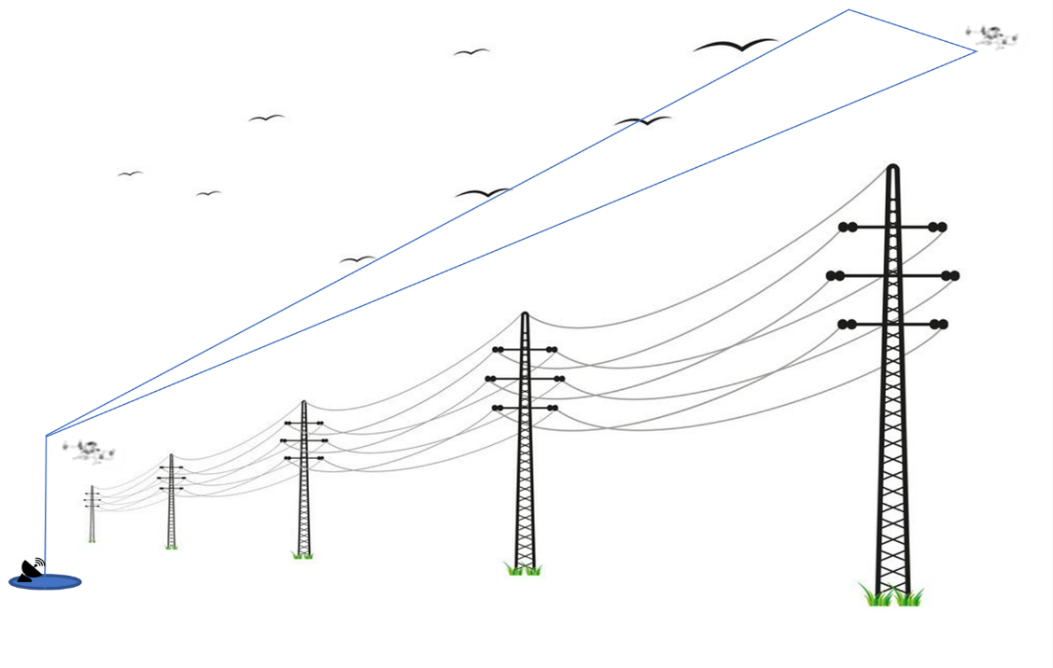
рис. 19.1

При использовании способа по маршруту вокруг снимаемого объекта наземная станция управления (HCУ) находится постоянно в районе площадки для взлета и посадки. Воздушная съемка осуществляется одним БВС под управлением одного экипажа. Взлет, и посадка БВС производится с одной площадки (рис. 19.2). Способ используется при необходимости сьемки единичного (компактной группы снимаемых объектов). Местонахождение НСУ располагается как правило с подветренной стороны от объекта наблюдения. Высота полета, дальность и ракурс сьёмки выбираются из условий полета, времени суток, технического задания для сьемки.

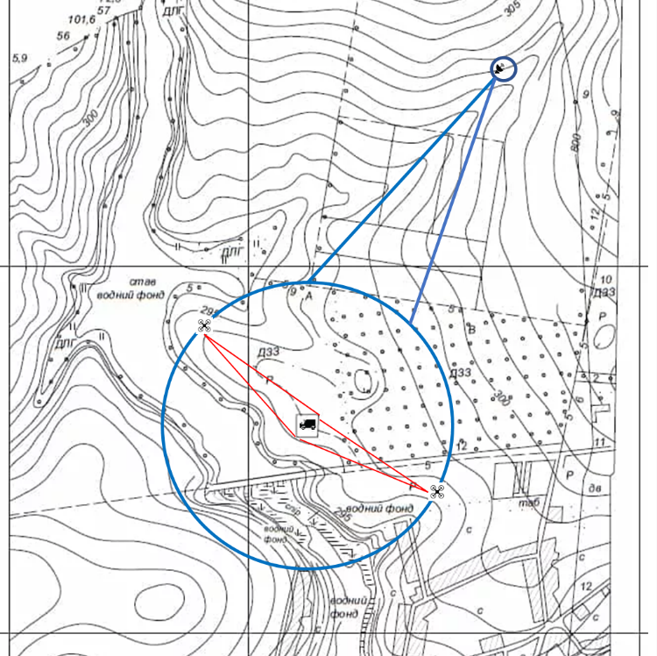
Рис. 19.2.

Использовании способа воздушной съемки по маршруту методом «галсирования» или «расширяющимся квадратом» выбирается для сьемок площадных объектов, снятия планов, для поиска объектов на местности (рис. 19.3, 19.4). Взлет и посадка БВС производится в одном месте, управление осуществляется одним экипажем.
Ширина между галсами или параллельными траекториями рассчитываются из условий ширины захвата камерой участка земной или водной поверхности, при этом перекрытие участков должно составлять не менее 20%.

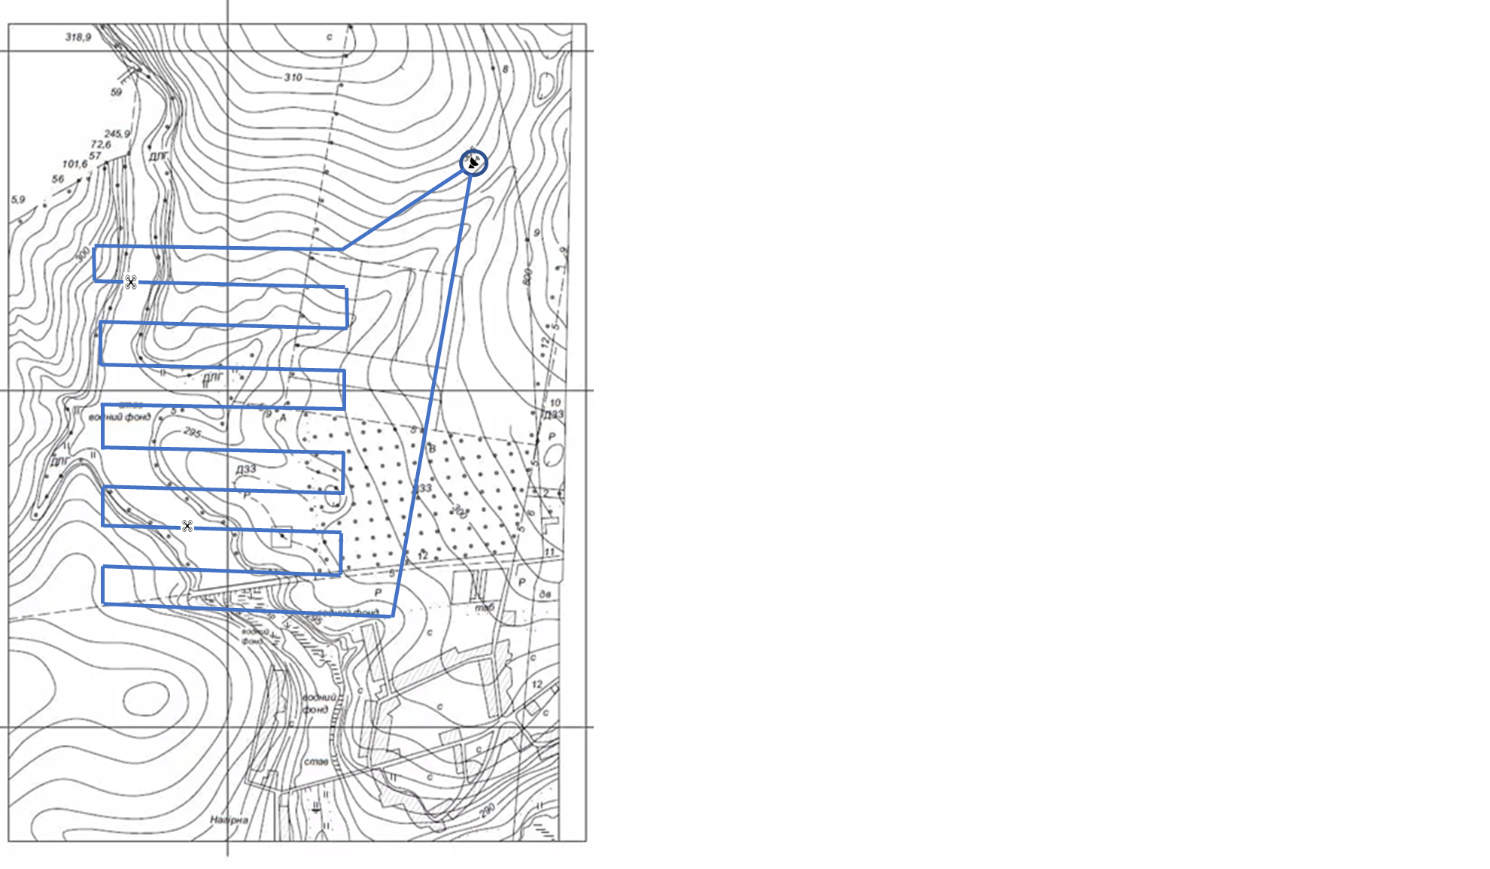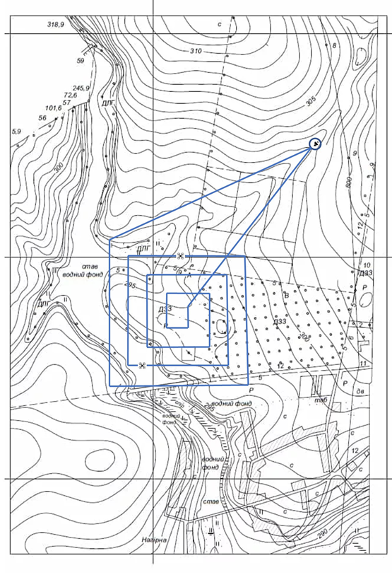

рис. 19.3. рис. 19.4.

Полеты выполняются по правилам BVLOS (за пределами прямой видимости).
При выполнении полетов по расписанию оператор БАС анализирует метеоусловия на весь срок летной смены и уточняет прогноз каждые два часа. При принятии решения на производство полетов по расписанию в расчет берется наиболее негативный прогноз.
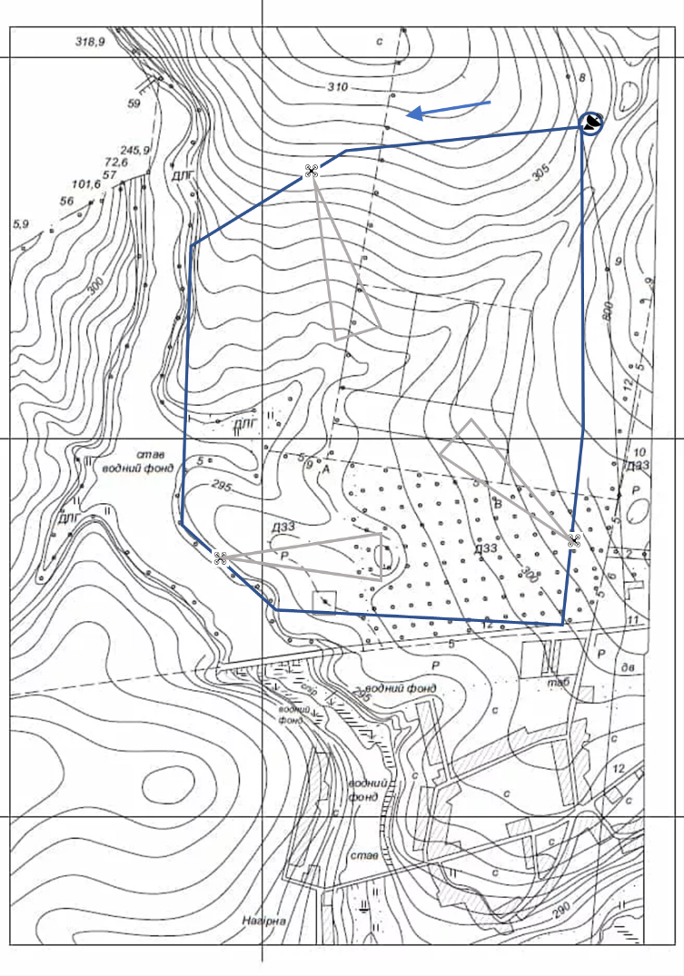
Рис. 19.4.

При использовании нескольких БВС в состав экипажа назначается второй оператор БАС.
Перед передачей управления БВС от одного оператора БАС другому управляющий полетом член экипажа БВС должен убедиться, что:
- параметры полета соответствуют заданным;
- отсутствуют аварийные команды;
- навигационные системы работают в штатном режиме;
- принимающий оператор БАС видит БВС на своей HCУ и имеет устойчивую двустороннюю связь управления.
В случае, если передаваемый БВС неисправен либо в процессе полета проходили аварийные команды, передающий член экипажа БВС обязан проинформировать об этом принимающего члена экипажа БВС.

19.4.4. санитарные, экологические и иные условия выполнения воздушных съемок

При выполнении воздушных съемок особых санитарных, экологических и иных условий не имеется.

19.4.5. ограничения на выполнение воздушных съемок, связанные с экологическими особенностями соответствующей территории или с особым режимом нахождения на этой территории транспортных средств и людей

При выполнении воздушных съемок запрещается нахождение транспорта БАС и Заказчика, а также людей на запаханных, засеянных и произрастающих сельскохозяйственными культурами землях.
Запрещается нахождение транспорта БАС и Заказчика, а также людей на территории природных заповедников без письменного согласия собственника данных территорий.
Запрещается нахождение транспорта БАС и Заказчика в приграничной зоне без разрешения пограничного управления ФСБ России данного региона.

19.5. порядок выполнения лесоавиационных работ на БЕСПИЛОТНЫХ ВОЗДУШНЫХ СУДАХ

19.5.1. общие положения

Лесоавиационные работы являются составной частью комплекса мероприятий по охране лесов от пожаров, защите их от вредных организмов и иных негативных воздействий природного и антропогенного характера, а также по обеспечению санитарной безопасности в лесах. ЭКСПЛУАТАНТ по виду лесоавиационных работ выполняет:
а) авиационную охрану лесов;
б) обследование и учет лесов;
в) обслуживание организаций лесоохраны и лесопользования.
Авиационные работы по охране лесов от пожаров осуществляются на территориях, где обнаружение лесных пожаров наземными средствами затруднено либо невозможно, на основе проведения видео, тепловизионной съемки в реальном масштабе времени или по результатам аэрофотосъемки после полета БВС.
Обследование и учет лесов, целевое изучение лесов для получения перечня их количественных и качественных характеристик с применением БВС осуществляется
по результатам аэрофотосъемки или мультиспектральной воздушной съемки. Чаще всего проводят: лесопатологическое обследование, обследование состояния вырубок, для определения горимости, состояния пустынных, пойменных лесов, учёта численности животных, запасов дикорастущих плодов, ягод, грибов, технических и лекарственных растений и др. Элементами обычного лесоустройства является обследование лесов для выявления естественного возобновления, состояния лесных культур и т. п.
При лесоавиационных работах осуществляются:
- наблюдение с воздуха за охраняемой территорией;
- своевременное обнаружение лесных пожаров, лесов, поврежденных вредными организмами, иных негативных воздействий на леса природного и антропогенного характера, определение их площадей и других качественных и количественных показателей;
- выявление нарушений правил пожарной безопасности в лесах;
- оповещение органов государственной власти и органов местного самоуправления
о пожарной и санитарной обстановке в лесах, нарушениях правил пожарной безопасности в лесах;
- контроль за лесными пожарами и очагами вредных организмов.
Лесоавиационные работы выполняются на основании договоров с организациями на оказание данных услуг.
Полеты на лесоавиационные работы выполняются в соответствии с требованиями:
- Воздушного кодекса Российской Федерации;
- Федеральных правил использования воздушного пространства Российской Федерации, утв. Постановлением Правительства РФ от 11.03.2010 №138 (ФАП-138);
- Федеральных авиационных правил «Подготовка и выполнение полетов
в гражданской авиации РФ», введенных приказом Министерства транспорта
от 31.07.2009 г. №128 (ФАП- 128);
- Федеральных авиационных правил, утв. Приказом Минтранса России от 19.11.2020 №494 (ФАП-494);
- Приказ Министерства природных ресурсов и экологии от 15.11.2016 №597 «Об утверждении порядка организации и выполнения авиационных работ по охране лесов от пожаров и порядка организации и выполнения авиационных работ по защите лесов»;
- Руководства по летной эксплуатации (руководства пользователя) БВС;
- Инструкции - СТГМ-90 и дополнение к Инструкции - ПAPO-90.
Полеты на лесоавиационные работы могут осуществляться только после получения разрешений от уполномоченных органов в соответствии с СТГМ-90 и ПАРО-90.
Получение разрешений на выполнение воздушной съемки осуществляется отделом диспетчерского обеспечения полетов.
При выполнении полетов на лесоавиационные работы командир БВС несет ответственность за выполнение их строго в границах разрешенных участков, за точность выдерживания заданной высоты полета, соблюдение режима полета, точность прокладки съемочных маршрутов в соответствии с условиями договора, а также за качество работы съемочной аппаратуры и результаты воздушной съемки.

19.5.2. технологические нормативы и технологические процессы

При выполнении полетов на лесоавиационные работы на пункте управления полетами БВС может находиться представитель Заказчика для контроля хода работ и оперативного принятия решения при выявлении пожаров и других нарушений на объектах съемки.
Полеты по выполнению воздушных съемок в равнинной и холмистой местности разрешается выполнять при метеоусловиях, соответствующих заданию на полет, но не хуже, чем: высота нижней границы облачности 150 м, горизонтальная видимость 2000 м и ночью при метеоусловиях не хуже: Нобл-150 м, горизонтальная видимость 2000 м.
При полетах в горной местности необходимо придерживаться склонов, освещенных солнцем и находящихся с наветренной стороны. Производить съемку у вершин гор на подветренных склонах при болтанке запрещается.
ВНИМАНИЕ!

В случаях, не терпящих отлагательств и угрожающих безопасному выполнению полета, информацию о незапланированном входе в воздушное пространство класса С немедленно передавать диспетчеру УВД.
Ответственность за организацию полетов по выполнению лесоавиационных работ возлагается на директора по организации летной работы.
Перед началом работ в соответствии с РПП ЭКСПЛУАТАНТ проводится предварительная подготовка экипажей БВС.
Перед выездом к месту временного базирования проводится обязательный инструктаж экипажа БВС, предусматривающий ознакомление их с условиями договора и особенностями предстоящих работ. В ЭКСПЛУАТАНТ издаётся приказ о направлении БАС, экипажа, с указанием ответственных по направлениям деятельности. Экипажу выдается оперативное задание на весь период базирования, документация и необходимое снаряжение.
Предварительная подготовка экипажей производится руководящим составом
в соответствии с PПП. В отдельных случаях, при выполнении полетов вне места базирования, командир БВС имеет право самостоятельно провести предварительную подготовку по новому маршруту. Ответственность за полноту и качество подготовки несет командир БВС.
Предполетную подготовку экипажа организует и проводит перед каждым полетом командир БВС в соответствии с требованиями PПП и технологии работы, с учетом конкретной аэронавигационной обстановкой и метеорологических условий.
В ходе выполнения работ директор по организации летной работы организует периодический контроль работы летных отрядов: условий труда и отдыха, состояния авиационной техники, морально- психологического состояния экипажей, состояния безопасности полетов, состояния транспортной безопасности и качества выполнения работ. В качестве инспекторов привлекается руководящий состав ЭКСПЛУАТАНТ.

19.5.3. особенности воздушной съемки при выполнении лесоавиационных работ

При выполнении лесоавиационных работ осуществляются регулярные полеты БВС над лесной территорией с целью обнаружения лесных пожаров в начальной стадии их возникновения, точного определения действительного места пожара и своевременного оповещения об этом наземной лесной охраны лесхозов и лесничеств по результатам видеосъемки или аэрофотосъемки.
Полеты по авиационному патрулированию лесов от пожаров выполняются по заранее установленным патрульные маршрутам или лесопатрульным кольцом (ЛПК).
При подготовке программа полета БВС общая протяженности патрульного маршрута должна составлять не более 0,8 максимальной протяженности полета БВС данного типа в штилевых условиях в целях обеспечения гарантированного выполнения задания и необходимого резерва времени на случай изменения маршрута для осмотра пожаров.
Полеты по авиапатрулированию лесов от пожаров наиболее целесообразно выполнять (по условиям максимального обзора охраняемой территории видеокамерой или фотокамерой БВС) на высотах 600-800 м, а при отсутствии лесных пожаров на высотах 1000-1500 м.
Одновременно с прокладкой патрульного маршрута экипаж тщательно и подробно изучает патрульный маршрут, напоминает систему линейных ориентиров, а также основные контрольные ориентиры, расстояния и направления, рельеф местности и имеющиеся запасные (аварийные) посадочные площадки.
При обнаружении пожара с использованием видеокамеры и, подлетая к месту пожара, командир BC по окраске дыма и форме определяет вид пожара (низовой, верховой, подземный) и в зависимости от этого, по просьбе представителя Заказчика, выполняет маневрирование в районе очага для более детальной его оценки.
Командир экипажа фиксирует с помощью лазерного дальномера координаты очага пожара и передает данные представителю Заказчика, для организации борьбы с огнем в лесу.
Кроме донесений о лесных пожарах, могут передаваться предупреждения о нарушении противопожарной безопасности в лесу и другие служебные указания лесоохраны в пункты приема донесений, в бригады по тушению лесных пожаров на другие объекты, с соблюдением установленных правил.
Выполнение обследования и учета лесов, как правило, осуществляется по сформированным фотопланам (фотосхемам) на основе полученных аэрофотоснимков или мультиспектральной съемки.

19.5.4. санитарные, экологические и иные условия выполнения лесоавиационных работ

При выполнении лесоавиационных работ особых санитарных, экологических и иных условий не имеется.

19.5.5. ограничения на выполнение лесоавиационных работ, связанные с экологическими особенностями соответствующей территории или с особым режимом нахождения на этой территории транспортных средств и людей

При выполнении лесоавиационных работ запрещается нахождение транспорта БАС и Заказчика, а также людей на запаханных, засеянных и произрастающих сельскохозяйственными культурами землях.
Запрещается нахождение транспорта БАС и Заказчика, а также людей на территории природных заповедников без письменного согласия собственника данных территорий.
Запрещается нахождение транспорта БАС и Заказчика в приграничной зоне без разрешения пограничного управления ФСБ России данного региона.

19.6. порядок выполнения поисково-спасательных и аварийно-спасательных работ на БЕСПИЛОТНЫХ ВОЗДУШНЫХ СУДАХ

19.6.1. Общие положения
Полеты по выполнению поисково-спасательных и аварийно-спасательных работ на БВС ЭКСПЛУАТАНТ выполняются днем и ночью с неподготовленных площадок, подобранных в районе или вблизи района проведения поиска и спасания.
Полеты по поисково-спасательным работам выполняются на основании, договоров с Госкорпорацией по ОрВД. органами местного самоуправления или различными ведомствами (Роскосмос и дp.), заинтересованными в выполнении подобных работ.
Полеты БВС по данному виду работ ЭКСПЛУАТАНТ осуществляются с целью немедленных и эффективных поисковых работ, включающих в себя поиск пассажиров и экипажей BC, терпящих или потерпевших бедствие, поиск заблудившихся людей в лесу, поиск упавших частей ракет-носителей после запуска, а также оценки обстановки при стихийных бедствиях.
Общий порядок организации поиска и спасения терпящих или потерпевших бедствие воздушных судов, их пассажиров и экипажей, поиска и эвакуации с места посадки космонавтов и спускаемых космических объектов или их аппаратов, взаимодействие органов и служб единой системы авиационно-космического комплекса и спасания в Российской Федерации, а также этих органов и служб с федеральными органами исполнительной власти и Государственной корпорацией по космической деятельности «Роскосмос›, устанавливаются Правилами организации и проведения поиска и спасания, взаимодействия органов и служб единой системы авиационно-космического поиска и спасания в РФ, утв. Постановлением Правительства Российской Федерации от 04.07.2024 № 912.
За организацию проведения и своевременное прохождение обучения поисково- спасательным работам в ЭКСПЛУАТАНТ отвечает директор по организации летной работы.
Полеты при выполнении поисково-спасательных работ осуществляются в соответствии с требованиями следующих документов:
- Воздушный Кодекс Российской Федерации от 19.03.1997 №60-ФЗ (BK РФ);
- Федеральные правила использования воздушного пространства Российской Федерации, утв. Постановлением Правительства РФ от 11.03.2010 №138;
- Федеральные авиационные правила «Подготовка и выполнение полетов
в гражданской авиации Российской Федерации», утв. Приказом Минтранса России от 31.07.2009 №128 (ФАП-128);
- Правила организации и проведения поиска и спасания, взаимодействия органов и служб единой системы авиационно-космического поиска и спасания в РФ, утв. Постановлением Правительства РФ от 04.07.2024 № 912:
- Руководство по летной эксплуатации (руководства по эксплуатации) БВС.
Полеты БВС на проведение поисково-спасательных работ выполняются, как правило, в воздушном пространстве класса G и H по разрешительной системе с введением кратковременного ограничения в строго ограниченном районе с ведением видео и фотосъемки в дневное время и тепловизионной в ночное время.
При выполнении полетов командир БВС несет ответственность за выполнение их строго в границах разрешенных участков, за точность выдерживания заданной высоты полета, соблюдение режима полета, а также за качество работы съемочной аппаратуры и результаты воздушной съемки.
Контакты связи с оперативными органами единой системы авиационно-космического поиска и спасания РФ, регионов в которых планируется проведение авиационных работ, приведены в Таблице 19-1.
Таблица 19-1
Главный авиационный координационный центр поиска и спасания
Начальник смены | 8-499-231-62-50
Диспетчер | 8-499-231-64-58
ФКУ «Центральный АПСЦ»
Начальник смены | 8-499-940-13-84  моб. 8-985-846-90-12
ФКУ «Северо-Западный АПСЦ»
Начальник смены | 8-812-611-09-91  8-812-611-09-92 – факс  моб. 8-921-900-11-38  моб. 8-921-900-11-38  szkcps@mail.ru
ФКУ «Южный АПСЦ»
Начальник смены | 8-863-272-39-59  8-863-272-39-84 – факс  моб. 8-928-102-96-24  yug-kcps@mail.ru
ФКУ «Приволжский АПСЦ»
Старший диспетчер | 8-846-996-59-01  8-846-996-59-02  моб. 8-927-908-11-29
ФКУ «Уральский АПСЦ»
Начальник смены | 8-343-272-61-53  моб. 8-922-169-90-11  kcps@uralapsc.ru
ФКУ «Сибирский АПСЦ»
Начальник смены | 8-383-266-03-10  8-383-266-02-13 – факс  моб. 8-913-463-81-34  моб. 8-983-323-04-25
ФКУ «Дальневосточный АПСЦ»
Начальник смены | 8-4212-41-51-78  8-4212-41-51-74  Моб. 8-929-411-33-23  dvrkcps@mail.ru
Экстренный номер | 112

19.6.2. технологические нормативы и технологические процессы

При выполнении полетов на поиск на пункте управления полетами БВС может находиться представитель Заказчика для контроля хода работ и оперативного принятия решения.
Полеты при выполнении поисково-спасательных работ в равнинной и холмистой местности разрешается выполнять при метеоусловиях, соответствующих заданию на полет, но не хуже, чем: высота нижней границы облачности 150 м, горизонтальная видимость 2000 м и ночью при метеоусловиях не хуже: Нобл-150 м, горизонтальная видимость 2000 м.
При полетах в горной местности необходимо придерживаться склонов, освещенных солнцем и находящихся с наветренной стороны
ВНИМАНИЕ!

В случаях, не терпящих отлагательств и угрожающих безопасному выполнению полета, информацию о незапланированном входе в воздушное пространство класса С немедленно передавать диспетчеру УВД.
Ответственность за организацию полетов при проведении поисково-спасательных работ возлагается на Директора по организации летной работы.

19.6.3. особенности выполнения полетов при поисково-спасательных работах

Высота полета БВС при производстве поиска зависит от технических характеристик аэросъемочного оборудования, устанавливаемого на БВС, от особенностей района поиска, метеорологических условий и может составлять:
- при видеосъемке и тепловизионной съемке - 100-400 м;
- при аэрофотосъемке — 500-900 м.
Основными признаками места бедствия на местности могут быть:
- дым от пожара или костра;
- отблески металла конструкции BC или оргстекла;
- маслянистые пятна на поверхности воды:
- сломанные деревья в густом лесу;
- свежие пятна или воронки на болотистой местности.
В процессе поиска с применением управляемой видеокамеры в реальном масштабе времени направление центральной оси обзора видеокамеры перемещается периодически от продольной оси BC в сторону и обратно на удаление равное предполагаемой дальности обнаружения людей — 1.5 км.
Основными способами поиска являются:
- «заданный маршрут»;
- «параллельное галсирование»;
- «расширяющийся квадрат».
Способ «заданный маршрут» применяется в случае, когда район поиска представляет собой полосу, ширина которой составляет 0.5 — 0.75 дальности видимости или действия поисковой аппаратуры на заданной высоте полета поискового БBC. Полет выполняется по линии заданного пути BC, потерпевшего бедствие, предполагаемого маршрута, потерявшегося человека (рис. 19.5)
Где L – ширина полосы захвата аэросъемочного оборудования;
I – ширина полосы поиска
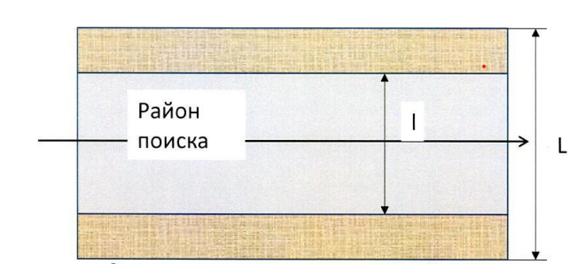
рис. 19.5
Способ «параллельное галсирование» применяется при обследовании значительной площади.
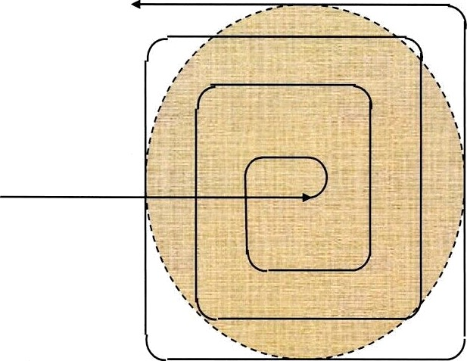
Способ «расширяющийся квадрат» применяется, как правило, при наличии достоверных данных о районе бедствия ВС (потерявшегося человека) (рис. 19.6).

рис. 19.6.
19.6.4. действия экипажа БЕСПИЛОТНОГО ВОЗДУШНОГО СУДНА при обнаружении места бедствия

Командир БВС при обнаружении места бедствия:
- определяет географические координаты места бедствия;
- сообщает по телефону органу ОВД и КП поиска об обнаружении, координаты места бедствия, время наблюдения в часах и минутах, погоду в районе бедствия, сведения о проходимости местности, наблюдаемые сигналы, оставленные потерпевшими бедствие.
Визуальные сигналы, используемые потерпевшими бедствие, для передачи информации поисковым ВС.
№ п/п | Значение сигнала | Сигнал
1 | Требуется помощь | V
2 | Требуется медицинская помощь | X
3 | Нет или отрицательно | N
4 | Да или положительно | Y
5 | Двигаемся в этом направлении | ↑
6 | Мы нашли всех людей | LL
7 | Мы нашли только несколько человек | ||−
8 | Мы не в состоянии продолжать поиск, возвращаемся на базу | XX
9 | Разделились на две группы. Каждая следует в указанном направлении | ↑↓
10 | Получены сведения, что ВС находится в этом направлении | →→
11 | Ничего не обнаружили. Продолжаем поиск. | NN

Размер сигналов должен быть не менее 2,5 м в длину и их следует делать
в максимальной степени заметными.
В качестве визуальных сигналов могут выкладываться на видном месте сделанные из полосы ткани, парашютного материала, кусков дерева, камней, чехлов, флюорита, золы и других материалов, и предметов.
Привлекать внимание к вышеупомянутым сигналам можно с помощью светосигнальных ракет, отраженного света, дыма и т.д.
После передачи доклада командир БВС действует по командам органа ОВД и КП поиска.
После проведения поисково-спасательных работ командир БВС докладывает о результатах руководителю ПСР или своему непосредственному начальнику и составляет письменный отчет.
Отчет командира БВС включает:
- тип БВС и его учетный номер;
- фамилия членов экипажа БАС;
- дата и время вылета (местное);
- заданный район поиска или квадрат;
- метод поиска (радиотехнический или визуальный);
- способ поиска;
- время взлета, обнаружения и высота полета;
- характер бедствия (состояние ВС и людей в нем);
- общее время, затраченное на ПСР;
- характер местности и погода в районе бедствия;
- астрономические данные (восход, заход, день, ночь);
- подпись командира БВС и дата.
Отчет заполняется на обратной стороне задания на полет и передается начальнику смены КП поиска в течение 3-х календарных дней.

19.6.5. санитарные, экологические и иные условия выполнения поисково-спасательных работ

При выполнении поисково-спасательных работ особых санитарных, экологических и иных условий не имеется.

19.6.6. ограничения на выполнение поисково-спасательных работ, связанные с экологическими особенностями соответствующей территории или с особым режимом нахождения на этой территории транспортных средств и людей

При выполнении поисково-спасательных работ запрещается нахождение транспорта БАС и Заказчика, а также людей на запаханных, засеянных и произрастающих сельскохозяйственными культурами землях.
Запрещается нахождение транспорта БАС и Заказчика, а также людей на территории природных заповедников без письменного согласия собственника данных территорий.
Запрещается нахождение транспорта БАС и Заказчика в приграничной зоне без разрешения пограничного управления ФСБ России данного региона.

19.7. порядок выполнения аэровизуальных полетов на БЕСПИЛОТНЫХ ВОЗДУШНЫХ СУДАХ

19.7.1. общие положения

ЭКСПЛУАТАНТ по виду авиационных работ «аэровизуальные полеты» БВС выполняет:
- воздушное наблюдение;
- обследование сухопутных и водных путей транспортировки различных объектов, путей миграции птиц и животных;
- контроль дорожного движения, района проведения массовых мероприятий;
- ледовые наблюдения на водном объекте и контроль за ледовой обстановкой;
- наблюдение и контроль в районах наводнений и стихийных бедствий;
- воздушное патрулирование:
- трубопроводов;
- линий электропередачи;
- прибрежных районов;
- пограничных районов.
- сопровождение объектов:
- проводка судов во льдах;
- сопровождение движущихся объектов.
Аэровизуальные полеты БВС выполняются с применением видеокамеры днем
и тепловизионной камеры ночью с передачей видеоинформации в реальном масштабе времени.
Аэровизуальные полеты выполняются в соответствии с требованиями:
- Воздушного кодекса Российской Федерации;
- Федеральных правил использования воздушного пространства Российской Федерации, утв. Постановлением Правительства РФ от 11.03.2010 №138 (ФАП-138):
- Федеральных авиационных правил «Подготовка и выполнение полетов
в гражданской авиации РФ», утв. Приказом Минтранса России от 31.07.2009 №128 (ФАП-128);
- Федеральных авиационных правил, утв. Приказом Минтранса России от 19.11.2020 №494 (ФАП-494);
- Руководства по летной эксплуатации (руководство пользователя) БВС;
- Инструкции - СТГМ-90 и дополнение к Инструкции - ПAPO-90.
Аэровизуальные полеты могут осуществляться только после получения разрешений от уполномоченных органов в соответствии с СТГМ-90 и ПAPO-90.
Получение разрешений на выполнение воздушной съемки осуществляется отделом диспетчерского обеспечения полетов.
Все полеты на аэровизуальные полеты выполняются на основании Договоров
с Заказчиками по Программам выполнения работ, схемам установленных маршрутов и планам полетов, утвержденными Заказчиком.
При выполнении аэровизуальных полетов командир воздушного судна несет ответственность за выполнение их строго в границах разрешенных участков, за точность выдерживания заданной высоты полета, соблюдение режима полета, точность прокладки съемочных маршрутов в соответствии с условиями договора, а также за качество работы съемочной аппаратуры и результаты воздушной съемки.

19.7.2. технологические нормативы и технологические процессы

Аэровизуальные полеты, как правило, выполняются в присутствии представителя Заказчика от заинтересованной организации, находящегося на пункте управления. Задачей представителя Заказчика является визуальное обследование объектов и наблюдение за обстановкой на местности (патрулирование линий электропередачи и связи, газо и нефтепроводов, рек, каналов, автомагистралей. ледовая разведка, разведка запасов рыбы и зверя и т.п.), по изображению, передаваемому с БВС и отображаемому на экране монитора. Если договором предусматривается отсутствие представителя, то данные функции могут выполняться членом экипажа БАС.
Аэровизуальные полеты в равнинной и холмистой местности разрешается выполнять при метеоусловиях, соответствующих заданию на полет, но не хуже, чем: высота нижней границы облачности 150 м, горизонтальная видимость 2000 м и ночью при метеоусловиях не хуже: Нобл=150 м, горизонтальная видимость 2000 м.
При полетах в горной местности необходимо придерживаться склонов, освещенных солнцем и находящихся с наветренной стороны. Производить съемку у вершин гор на подветренных склонах при болтанке запрещается.
При планировании полетов в воздушном пространстве G и Н пользователи воздушного пространства обязаны иметь аэронавигационную и метеорологическую информацию.
ВНИМАНИЕ!
В случаях, не терпящих отлагательств н угрожающих безопасному выполнению полета, информацию о незапланированном входе в воздушное пространство класса С немедленно передавать диспетчеру УВД.
Ответственность за организацию полетов по выполнению аэровизуальных полетов возлагается на директора по организации летной работы.
Перед началом работ в соответствии с PПП Эксплуатанта проводится предварительная подготовка экипажей БВС.
Перед выездом к месту временного базирования проводится обязательный инструктаж экипажа БВС, предусматривающий ознакомление их с условиями договора и особенностями предстоящих работ. В Обществе издаётся приказ о направлении БАС, экипажа, с указанием ответственных по направлениям деятельности. Экипажу выдается оперативное задание на весь период базирования, документация и необходимое снаряжение.
Предварительная подготовка экипажей производится командно-летным составом в соответствии с PПП. В отдельных случаях, при выполнении полетов вне места базирования KBC имеет право самостоятельно провести предварительную подготовку по новому маршруту. Ответственность за полноту и качество подготовки несет командир БВС.
Предполетную подготовку экипажа организует и проводит перед каждым полетом командир БВС в соответствии с требованиями PПП и технологии работы с учетом конкретной аэронавигационной обстановки и метеорологических условий.
В ходе выполнения работ директор по организации летной работы организует периодический контроль работы летных отрядов: условий труда и отдыха, состояния авиационной техники, морально-психологического состояния экипажей, состояния безопасности полетов, состояния транспортной безопасности и качества выполнения работ. В качестве инспекторов привлекается руководящий состав ЭКСПЛУАТАНТ.

19.7.3. особенности выполнения аэровизуальных полетов

Высота аэровизуальных полетов БВС зависит от технических характеристик видеокамеры или тепловизионной камеры, устанавливаемой на БВС. от особенностей района, метеорологических условий и может составлять 100-400 м.
Максимальное удаление нахождения БBC от наземной станции управления должно обеспечивать устойчивое управление видеокамерой (тепловизором) и качественный прием изображения с БBC для заданной высоты полета
В процессе полета командир БВС постоянно направляет центральную ось обзора видеокамеры (тепловизора) на объект наблюдения. При этом для детализации наблюдения он может увеличивать или уменьшать приближение изображения.
Основными способами для решения задач аэровизуального полета являются:
- по маршруту патрулирования;
- по маршруту вокруг снимаемого объекта.

19.7.4. санитарные, экологические и иные условия выполнения аэровизуальных полетов

При выполнении аэровизуальных полетов особых требований к санитарным, экологическим и иным условиям не имеется.

19.7.5. ограничения на выполнение аэровизуальных полетов, связанные с экологическими особенностями соответствующей территории или с особым режимом нахождения на этой территории транспортных средств и людей

При выполнении аэровизуальных полетов запрещается нахождение транспорта БАС и Заказчика, а также людей на запаханных, засеянных и произрастающих сельскохозяйственными культурами землях.
Запрещается нахождение транспорта БАС и Заказчика, а также людей на территории природных заповедников без письменного согласия собственника данных территорий.
Запрещается нахождение транспорта БАС и Заказчика в приграничной зоне без разрешения пограничного управления ФСБ России данного региона.

